中美ICT企业研发投入分析
ICT软件与硬件是当今世界竞争激烈的两大重要科技领域，美国四家科技巨头和中国的BAT、华为、中兴等都属于这两个领域。科技创新是推动ICT领域持续发展的核心动力引擎，企业研发投入强度数据能在一定程度上反映其在该领域的发展动力及潜力。本文基于欧盟发布的《欧盟产业研发支出记分牌》数据，分析了2013-2023年研发投入前2000名上榜企业，可以发现，在这两个领域美国领先地位稳固，并通过不断持续加大研发投入来巩固领先地位，而中国正在快速追赶中，但研发投入强度仍距美国有一定差距，需要企业不断加大研发投入，以高研发投入换取领先地位。
一、中美ICT软件与硬件领域研发投入分析：美国领先地位稳固，中国加速追赶中
在ICT软件领域（《欧盟产业研发支出记分牌》中软件与计算机服务），美国领先地位稳固，并通过不断持续加大研发投入巩固领先地位，而中国正在快速追赶中，但研发投入强度仍有一定差距，尤其是头部企业差距明显。
从上榜企业数量看，美国稳定保持一半以上占比，中国从最初10%翻倍至2023年占比21.5%，约为美国企业数量的40%，稳步快速增长。从研发投入金额看，美国十年间较为稳定，研发投入约占全球75%，收入约在全球60%左右，以高于行业平均的研发投入巩固领先地位。中国2023年研发投入占全球12.8%，较2013年翻3倍，但仍占比较小，且近年来增速放缓，仍需持续加大研发投入。

图1 中美软件与计算机服务企业研发投入占全球比例
从研发投入占收比看，美国远高于全球平均且仍在持续走高，2023年研发投入占收比达到16.6%，而中国仍不足10%，且基本保持不变，远低于全球平均，需加大研发投入力度。

图2 中美软件与计算机服务企业研发投入占收比
从头部企业来看，美国研发支出最高的前四大公司对美国在该领域保持领先起着关键作用。这四家公司占国内该领域研发支出和收入的比例稳定在60%左右，也就是贡献了全球45%的研发投入，且研发投入占收比仍在增长，保持着不低于美国平均值的高研发投入，因此，这四家公司的研发支出总排名也在稳步上升，到2023年前五名中有3家来自美国该领域公司。
中国前四大公司对中国同样有着关键地位，2023年这四家公司占国内该领域研发的比例为64%，收入比例为71%，但研发投入占收比却呈现下降趋势，2023年低于中国平均接近1pp，头部企业研发投入距行业领先企业仍差距较大。
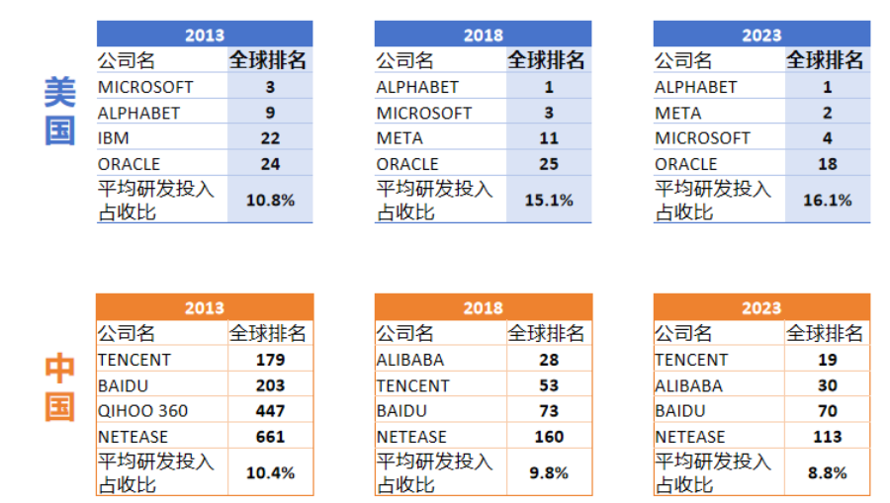
图3 中美软件与计算机服务领域研发支出前四大企业情况
在ICT硬件领域（《欧盟产业研发支出记分牌》中技术与硬件设备），美国领先地位稳固，并呈现明显头部集中效应，上榜企业数量大幅下降但研发投入总量不断上升，通过不断持续加大研发投入巩固领先地位，而中国正在快速追赶中，尤其是华为始终保持高强度研发投入，但其他企业研发投入距离领先企业仍有一定差距。
从上榜企业数量看，美国从2013年上榜138家持续下降至2023年上榜68家，占比由50%下降到36%，而中国从2013年仅上榜21家上升至2023年45家，约翻2倍，占美国企业数量的66%。从研发投入金额看，美国十年间较为稳定，研发投入约占全球56%，收入约在全球50%左右，以高于行业平均的研发投入巩固领先地位。中国2023年研发投入占全球18%，是2013年的2.3倍，保持高速增长，但仍占比较小。

图4 中美技术与硬件设备领域企业研发投入占全球比例
从研发投入占收比看，美国远高于全球平均且仍在持续走高，2023年研发投入占收比达到11.3%，中国始终保持高速增长，接近全球平均值，需继续加大研发投入力度。

图5 中美技术与硬件设备领域企业研发投入占收比
从头部企业来看，美国研发支出最高的前四大公司对美国在该领域保持领先起着关键作用。2023年，这四家公司占国内该领域研发支出和收入的比例均在50%左右，均较2013年增长10pp，呈现头部聚焦效应，且持续保持着不低于美国平均值的高研发投入，因此，这四家公司的研发支出总排名也在稳步上升，到2023年前十名中有2家来自美国该领域公司。
中国对前四大公司的依赖性更强但呈现下降趋势，2023年这四家公司占国内该领域研发的比例高达75%，但较2013年下降10pp，这主要由于中国公司上榜数量大幅增加。同时前四家公司的平均研发投入占收比高达14.2%，主要因为华为的高研发投入。华为自2015年起一直是全球研发投入十强中唯一上榜中国企业，近10年来华为的研发投入占中国该行业总研发投入的一半以上，研发投入占收比也一直处于行业领先，且持续增加，2023年研发投入占收比高达22%。
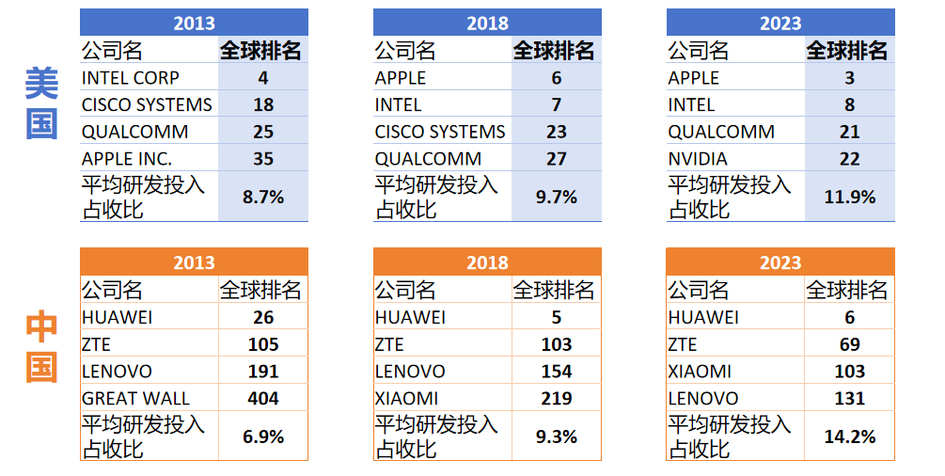
图6 中美技术与硬件设备领域研发支出前四大企业情况
二、中美领先ICT公司研发投入情况
美国四大科技公司近十年来研发投入占收比始终保持高位，且保持上升趋势，其中谷歌和微软的研发投入占收比10年来稳定在12%-16%，稳定的研发投入强度是他们始终保持全球领先的主要动力；Meta始终保持18%以上高投入强度，且近年来增长明显，是四家巨头中研发投入占比最高公司；Apple公司研发投入占收比最低，但逐年保持稳定增长，从2013年的2.6%增长到2023年的7.8%。

图7 美国科技巨头2013年-2023年研发投入占收比
中国BAT及华为近十年来研发投入占收比趋势各不相同，其中华为和百度的研发投入占收比始终较高，且呈增长趋势，尤其华为2021年后增长明显，达到了20%以上，明显领先中国其他公司，腾讯研发投入占收稳定在8%左右，2021年开始小幅增长，阿里2020年开始研发投入占收比最低，且呈现下降趋势。

图8 中国科技巨头2013年-2023年研发投入占收比
三、总结与展望
在ICT软件和硬件领域，美国科技公司主导关键技术创新，大科技公司起步早、产品认可度高、影响力广，能够获得庞大收入和利润，支撑其不断投入巨额研发经费，保持技术领先优势，形成良性循环。中国企业起步较晚，但近年来增长迅速，但距离行业领先还是有很大差距，仍需进一步加大研发投入，提升自主创新能力。

注：本文所有数据均来自欧盟委员会联合研究中心近年来发布的《欧盟产业研发投入记分牌》（EU Industrial R&D Investment Scoreboard）

作者：
 陶磊，一级分析师
硕士，就职于中国电信研究院，从事通信行业研究，专注管理会计、价值管理方向研究。
马程成，二级分析师
硕士，就职于中国电信研究院，主要负责科技创新、财务分析等相关研究。

硕士，中级经济师，就职于中国电信研究院，从事通信行业研究，主要专注企业发展、资本市场等相关领域。

